

上海交通大学本科毕业论文

邮箱信用卡账单爬取系统的后台架构思路

学 生： 阙韧杰
学 号： FY14030044
专 业： 计算机科学与技术
导 师： 苗清影
学校代码： 10248

上海交通大学继续教育学院
二Ｏ一七 年 六 月
毕业论文声明
本人郑重声明：

1、此毕业论文是本人在指导教师指导下独立进行研究取得的成果。除了特别加以标注和致谢的地方外，本文不包含其他人或其它机构已经发表或撰写过的研究成果。对本文研究做出重要贡献的个人与集体均已在文中作了明确标明。本人完全意识到本声明的法律结果由本人承担。
2、本人完全了解学校、学院有关保留、使用学位论文的规定，同意学校与学院保留并向国家有关部门或机构送交此论文的复印件和电子版，允许此文被查阅和借阅。本人授权上海交通大学继续教育学院可以将此文的全部或部分内容编入有关数据库进行检索，可以采用影印、缩印或扫描等复制手段保存和汇编本文。
3、若在上海交通大学继续教育学院毕业论文审查小组复审中，发现本文有抄袭，一切后果均由本人承担（包括接受毕业论文成绩不及格、缴纳毕业论文重新写作费、重新写作毕业论文、不能按时获得毕业证书等），与毕业论文指导老师无关。

作者签名： 阙韧杰 日期：2017年06月27日

邮箱信用卡账单爬取系统的后台架构思想

摘要

邮箱信用卡账单爬取系统的后端web系统的主要作用是作为一个爬取邮箱信用卡账单的代理程序，协助用户在手机上爬取自己邮箱中的银行信用卡账单信息并返回给用户。由于在设计此系统的过程中会考虑到邮箱网站页面及安全策略的经常变更、大量用户的并发操作、程序的经常修改等各方面因素，因而系统的架构设计思路显得尤为重要。
在本论文中重点阐述了软件设计方面的架构思想，包括如何做到尽可能在重新发布系统时不用重启服务、程序框架的选型、如何提高程序的可扩展性、如何提高抗压能力。其中涉及到的技术包括groovy、ssm、程序设计模式、线程池等内容。在文中对这些技术的定义做了简单的介绍并分析它们在架构设计中的作用。此外还简单描述了关于服务器部署架构设计方面的内容。
本系统应该归类为网络爬虫系统，相对于其他类型的网站而言技术要求上稍微偏高一点，维护工作也是会比较频繁，因为需要时刻去适应目标网站的网页格式和安全策略的变化，同时在功能上还很容易会有广阔的扩展空间。因此良好的架构设计会显得非常重要。

关键字：网络爬虫，邮箱信用卡账单，groovy应用，架构设计思想，设计模式应用

THE ARCHITECTURE DESIGNING IDEA OF WEB
CRAWLER SYSTEM FOR CREDIT CARD BILL IN E-MAIL BOX

ABSTRACT

The back-end of web crawler system for credit card bill in e-mail box is an agent that can help people crawl credit card bills in their e-mail box and then return the information of credit card bill to their mobile phone. During the period of system design and usage phase, we have to consider some critical factors such as frequently change of web pages and security strategies, deal with concurrent process for a large amount of users in the same time, frequently change of source code in this system and so on. And therefor, we must attach much importance to system architecture design.
In this thesis, I will express the architecture idea of software design in the main. The content we’ll discuss include how to update the online system without restart service as far as posible, which development framework should be used, how to improve the extensibility of the program, how to improve the compressive capacity. The technologies involved in architecture design include groovy, SSM, designing patterns, thread pools, and so on, and then I will have a brief introduction about their conception and roles in software development. In addition, I’ll also carry on a shallow discussion about servers deployment architecture designing.
This system should be classified as a web crawler system, and it’s technical demand is slightly higher than other types of web system. Meanwhile, it is necessary to modify source code constantly in order to adapt to the changes of web page content format and security strategies, and there is also have a broad space to expand the system functions. For this reason, the applying of good system architecture designing will be very important.

Key words: web crawler system, credit card bill in e-mail box, usage of groovy, architecture design idea, apply of design pattern.

目 录
第一章 绪论 1
1.1 引言 1
1.2 邮箱信用卡账单爬取系统的功能描述 1
1.3 本论文的重点描述内容 1
第二章 后台架构设计思路概述 2
2.1 系统部署服务器架构思想 2
2.2 程序架构设计思想 3
2.2.1 持续线上免重启修改策略与groovy的介绍 3
2.2.2 groovy和java在架构中的作用 6
2.2.3 SSM框架介绍与应用 6
2.2.4 程序设计模式的应用 8
2.2.5 抗压能力设计和线程池 9
2.3 流程中各环节的主要实现思路 10
2.3.1 邮箱登录环节 10
2.3.2 邮件筛选环节 11
2.3.3 账单邮件解析环节 12
第三章 结论 16
3.1 系统已实现的其它功能简介 16
3.2 系统的不足之处 16
3.3 系统的未来发展方向的设想 17
参考文献 18
致谢 19

第一章 绪论

1.1 引言
如今各银行的信用卡业务已经在全社会普及，并且使用信用卡购物的人数逐年上升。用户在使用信用卡消费期间，银行有多种方式将信用卡账单发送给用户以便用户能及时核对自己的信用卡消费记录和向银行还款。其中一种方式就是银行会定时将信用卡账单发送到用户的邮箱中。然而如果用户不是那么经常会去看自己的邮箱，甚至用户一时忘记了哪个银行信用卡账单会发送到哪个邮箱中，这时用户就会希望有一种系统能实现自动爬取邮箱中的新进来的信用卡账单并解析出其中的数据，然后通过手机提示用户刚才收到一封信用卡账单邮件，并且还能进一步得知最近一月的消费总额和消费明细数据。为此我们设计了这个邮箱信用卡账单爬取系统来满足人们的这个需求。

1.2 邮箱信用卡账单爬取系统的功能描述
本系统分为前端和后端两大部分。前端是指手机端或pc端，其主要功能就是向用户显示他自己的信用卡账单信息以及管理这些信用卡账单；后端是信用卡账单的爬取和管理的结合，用户可以通过手机端app界面操作指使后端系统爬取自己邮箱中的信用卡账单，或者让后端系统自动在规定的时间上爬取邮箱中的信用卡账单。信用卡账单被爬取到之后，经过数据解析过程，将信用卡账单上的数据保存到数据库中。前端系统会定时检查后端系统是否有新账单被爬取到了，如果有则提示用户。

1.3 本论文的重点描述内容
本论文的意图是描述本人对该系统的架构设计的理解和思想，主要涉及到系统部署服务器架构和软件框架设计方面的思想，本文重点侧重于软件框架设计方面的思想。整个主体的内容都将局限在技术思想的范畴，未涉及到任何软件工程管理方面的描述，也不会去具体讲述系统中某个模块的详细实现过程。之所以要写架构设计思想主要出于以下原因：1、架构设计是软件开发前期非常重要的环节，并且设计得好坏直接影响系统的成败。2、架构设计本身就综合了多方面具体技术的思想，本人认为这比较适合反映出学生在知识掌握和领悟方面的水平。3、将自己的思想展现出来有助于得到各位老师的指导，进一步在知识上和思想上得到长进。

第二章 后台架构设计思路概述

2.1 系统部署服务器架构思想
对于一个web系统的系统部署架构而言可以采用多种多样的架构，然而通常架构不是自己想怎么搭就怎么搭的，而是根据对系统的使用规模和数据规模等因素来决定的。如果这个系统是向全社会开放的，那么就要考虑到社会上使用银行信用卡的用户数量应该是很庞大的。虽然使用这个系统的用户数量可能只有一小部分，但也要考虑到很多用户估计还不止拥有一张银行信用卡，所以估算本系统可能的用户数量不算少，瞬间大量用户或大量线程并发的情况很有可能会发生，数据量也不会小。然而其用户数量规模估计也不至于象一些知名电商网站的这么大。对于这方面的具体分析应该会有更专业的分析方法，然而这不是本论文要讨论的问题。那么问题来了，在这系统的开发初期我们应该如何考虑系统服务器部署的框架设计和规模呢？业界曾有阿里巴巴的架构师表达了他的观点，说是开始时就该简单和小规模，随着时间的延续和用户规模的增大再考虑在架构上进行扩容。我能理解到他的意思就是什么事情都该根据自己的当前情况而决定下一步的行动，这挺符合马列主义毛泽东思想的。根据我们当前的企业情况，我认为在此系统上线初期可以按照一个中等规模的web系统来搭建，要考虑到此系统具有一定的抗压能力，也需要有一定的性能表现以及稳定性。
如果对于一个大型网站而言，提升其抗压性、性能、可用性、可扩容性等会有好多方案可选，然而根据本系统的情况，我能介绍的内容就没这么全面了。
在系统抗压能力和扩容能力方面，我们主要采用服务器集群的方案。服务器集群可以有效的把大量并发进程或线程（java的web应用采用的是线程）分散到各个服务器上运行，这样就做到n个任务由m个服务器同时处理的效果。本系统的集群中的应用服务器软件统一采用tomcat，它是Apache软件基金会提供的免费开源的web应用服务器软件，不仅本身体量较小而且使用也很稳定和方便，属于目前比较成熟和流行的web应用服务器软件。集群中的每台服务器上都安装一个tomcat来运行邮箱信用卡账单爬取系统。以后随着并发量的逐步增加可以随时往集群中添加新的服务器节点来提升系统抗压能力。
有集群就必有负载均衡服务器根据某种算法来分配多个进程或线程到指定的集群应用服务器上处理，以此实现多任务并非执行的效果。目前负载均衡服务器分为软件负载均衡服务器和硬件负载均衡服务器。从性能上而言必定是硬件负载均衡器更高，然而软件负载均衡服务器成本很低。如今有2种很优秀的开源软件负载均衡服务器是最流行的，分别是Ngnix和Apache。根据它们各自的特点进行分析后，我们采用了Ngnix。Ngnix的性能比Apache高并且稳定性也好，它同时也是一个高性能的http服务器和反向代理服务器。负载均衡的配置也简单，通过在Ngnix安装目录下的ngnix.conf文件中添加集群中的具体服务器ip地址和端口就能达到负载均衡的功能了。
在服务性能提升的方案是上首先考虑到的是缓存。缓存可分为应用服务器缓存和分布式缓存。应用服务器缓存是指在应用服务器上的jvm内存空间中开辟一块内存区用于缓存某些频繁使用的数据或公共数据，然而在集群环境下每台应用服务器上都必须开辟这个内存区，这就造成2个问题：一是所有应用服务器上的缓存数据必须要同步，这会消耗许多性能；二是本身也比较消耗应用服务器的内存，消减了服务的抗压能力。分布式缓存是另外单独添置了一台以上的电脑专门利用它们的内存来缓存数据，应用服务器通过网络来访问这些缓存数据，虽然这么做在性能上会受到网络带宽的限制，但是至少可以不用同步缓存数据了。不管是用那种缓存方案，系统都可以因为是从内存中直接读取数据而不是从外存读取数据，所以性能上会有大幅提升。在本系统中我们用到了redis缓存服务器，它是目前最优秀的开源分布式缓存服务器软件之一（还有一种优秀的开源分布式缓存服务器软件是Memchached，它们两都非常流行），对多种编程语言提供了开发接口。redis也可以是以集群的形式存在，主要是考虑到有大量的数据要缓存，一台redis服务器不够用。如果是集群的话那么就会有一台作为master，其他的都是slave。master通常是采用一直性hash算法来分配数据到指定的slave上。另外缓存服务器也有减轻数据库压力的作用，如果缓存服务器上没有数据或服务崩溃，应用系统就会直接读取数据库，对数据库造成更大的压力。
在系统运行的稳定性和安全性方面我们首先考虑用稳定和安全的操作系统。在实践中我们发现linux操作系统在启动后相对windows来说不仅占用更少的内存，而且由于其本安全漏洞比较少所以更适合用来部署各种面向网络的服务。本系统就考虑将各类服务部署在linux系统上。

2.2 程序架构设计思想

2.2.1 持续线上免重启修改策略与groovy的介绍
对于web应用而言，工程中如果有后台程序的改动，发布应用的过程需要经过打包工程，停止web服务，发包，启动web服务。然而对于面向全社会的web服务一般是不允许因为要发布新版本的程序包而重启这个web服务的，这样会降低服务的可用性，况且新版本的发布频率是很高的。解决这个问题的方案可以采用服务器集群，保证某个节点在发布和重启服务的过程中其他的节点都能处于正常的服务状态。但是假如我们没用集群，当我们修改了工程中的配置文件以后，通常重启web服务是难以避免的。
为什么改一个配置项就要重启服务，经过研读其中的源码发现配置文件中的内容是在服务启动的时候加载到内存中的，之后系统中各部分读取配置项是从内存中读取的而不是从配置文件中读取，所以后面配置文件的内容修改了就必须要想办法把它更新到内存中，那最简单的方式就是重新启动服务。
另外我们这个系统是用java语言编写的。如果我们修改的不是配置文件而是java文件，那就更加必须重启服务了。这个原因在于首先系统工程是把java源代码文件都编译成class文件然后打包成war格式的文件发布到服务器上的，默认情况下应用服务器需要重启服务让虚拟机重新加载和运行class文件。
其实我们也是有办法可以做到修改配置文件之后无需重启服务就让它生效，思路就是定时检测和加载配置文件的内容到内存中。我们可以考虑将配置文件和java文件都搬迁到groovy文件中来实现免重启服务。在集群web服务的环境下可以将这些groovy文件放在分布式文件系统中以便能被集群中的所以服务器都能共享。

2.2.1.1 groovy的大致介绍
groovy是一种动态脚本语言，也就是说它可以不必象java那样必须事先编译成class文件才能被java虚拟机加载和运行，而是一边加载一边运行。其次它基本兼容java的语法，这对懂java的开发人员来说学习起来就很容易了。
groovy文件编写完后无需打包到war文件中，而是以外部独立文件的方式存在的，java中要调用它的话就必须指定groovy文件的绝对路径，以便读取groovy文件中的内容。java虚拟机专门提供了接口方便开发人员来调用groovy脚本。加载groovy文件可首先通过GroovyClassLoader来初始化groovy的加载器，熟悉java的开发人员可以从其源码中很容易知道它是继承了java.net.URLClassLoader，从而能更加明确地知道它在java的类加载器上发展出来的一种加载器。获取到这个加载器之后就调用GroovyClassLoader中的parseClass方法把groovy文件中的内容转换成java的Class对象（想了解具体的细节可阅读GroovyClassLoader的源码，其中的方法定义都很明确的）。下面对于java如何加载groovy文件举一个例子，比如现在当前的java文件的类名是GroovyComponentBuilder.java，那么调用groovy的代码可参考以下实现（这是本系统中的groovy调用的核心代码）：
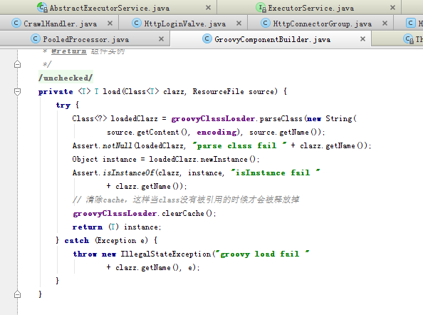
图2.1 java加载groovy文件的代码示例
这个load方法的作用就是将groovy文件的内容转换成具有指定类型的java对象。这个load方法只是一个私有方法，所以它会在本类中被其他方法调用。至于其他方法的代码实现由于不是本论文要讲述的重点以及考虑到本论文篇幅有限所以不准备贴代码出来了。

2.2.1.2 利用groovy实现线上免重启修改
对于已经在正常提供服务的系统如果要修改一下groovy文件，怎样做到无需重启服务就要让groovy文件生效，方法就是通过一个定时器定时检查groovy文件是否有修改。如果有修改就重新载入和转换此groovy文件的内容为java对象，然后将此对象刷新到内存中，以便其他程序能直接访问到对象中的内容。这样就做到了不用重启服务的效果。
本系统的定时器采用的是java自带的java.util.Timer类，通过其schedule方法传入java.util. TimerTask类型的任务实例以及初始延迟启动时长和任务执行完毕后的启动间隔时长来定时调度任务。被调度的任务就是去扫描指定目录下的子目录是否有更新，而是否有更新的依据就是轮询这个子目录下的所有groovy文件，只要发现有一个groovy文件的最后更改日期有变化了就可以断定这个子目录是更新了。而当这个子目录有更新了，它下面的所有groovy文件都会重新被加载并转换为java的对象。groovy文件中的各项配置会被加载到某个类的对应的静态属性中，以后可作为整个系统的全局变量使用。

2.2.2 groovy和java在架构中的作用
邮箱信用卡账单爬取系统会通过爬取网页形式的邮箱并解析网页内容获取信用卡账单信息，这就要求程序必须按照网页内容的布局格式来获取其中的数据。然而其中有一个不太稳定的情况就是如果网页内容的布局格式发生变化，这就直接会导致本系统无法正确爬取网页上的指定地方的内容。假如这些爬取和解析的动作都由java来实现，那就会造成如下现象：
1、如果网页的内容布局有变化，java程序就必须要修改，之后要打包发布并重启服务。
2、如果系统需要由多位java开发人员一起负责维护，那打包发布并重启服务的频率将会很高，这直接影响客户的使用体验。
为此一种合理的架构思想可以是这样：仅仅只有不变的逻辑处理可以用java来实现，而容易变化的部分都采用groovy来处理。更具体的说就是网页因为是容易变化的，所以凡是对网页的爬取和解析都可以采用groovy来处理。java的部分就负责声明一些公共的方法，由groovy来重载或实现这些方法，或者java的部分可以是整个流程中固定不变的流程处理部分。由此可知java的程序就好比是这个系统的骨架，一次写完以后就不太会有变动了，而groovy的程序就像是牢牢依附在骨架上的装饰物，它是可以时常被替换为另一种装饰物的，替换的过程又是非常简便的。

2.2.3 SSM框架介绍与应用
目前web应用系统后很多流行开源的开发框架可选择，比如EJB、SSH、SSM等。我们考虑选择框架的时候通常会考虑这几项要素：稳定性、易用性、可扩展性、轻量级等。根据市场多年的自由选择，由于SSM框架比较轻量级，比较容易上手，而且也有开源组织的大力支持，最终发现SSM框架得到了越来越广泛的应用，所以这个邮箱信用卡账单爬取系统的后端框架也采用了这种框架。
SSM框架在应用系统后台中的作用仅仅相当于一个骨架子，而后端的应用程序往往需要集成更多的开源技术和算法。这些技术的选型一方面根据需求，尤其是非功能性需求而定，另一方面也是各开源软件在市场上的成熟度来决定。我们为什么要选择框架、开源软件、设计模式，这在软件开发行业里有一句名言就是我们大家不要去重复制造轮子。为了提高程序的复用性，为了加快程序开发速度，为了大幅度提高程序质量和降低开发成本，所以我们有必要选择成熟的开源框架和软件，同时自己也要注重代码中的设计模式。
SSM在目前的java项目中已经是普遍使用了，它的全称是Spring、Spring-mvc、Mybatis，对于这三种开源框架的名词解释和使用情况可以到网上去了解。本人在此想表达一下自己对SSM的理解：

2.2.3.1 Spring的作用
早先的java项目中，在程序中如果要使用对象的过程就是在某段程序中必须要自己手动去创建对象，然后再调用对象中的方法或属性。如果在某段程序中需要使用很多不同的对象那就会在程序中留下很多创建对象的代码，而这些代码并非是用来实现具体业务的，看似都是些和业务无关的多余代码。比如我的需求是我只想开车，理论上应该是只要给我一辆车我就可以开车了而不是我必须自己去造一辆车然后才能开车。由此我们很容易会想是否有这样一个车辆管理的组织可以管理起各种车辆并可以给大家提供车辆，我们要用车的时候只要问这个组织要车就行了，这样我们就只是关心自己怎么开车的事情了。Spring这种开源框架就是类似于这样的一种框架，它可以协助开发人员管理所需要的bean对象，在系统启动的时候就可以把需要的bean对象加载起来以便后面程序中可以直接拿来使用。其次它还有一个很重要的功能就是能方便开发人员做到切面编程，否则开发人员会在程序中到处写代理程序而导致程序的复杂度增加。当然Spring的功能不止我所描述的这些，它一直在发展中，具体可以关注它的官网。

2.2.3.2 Spring-mvc的作用
MVC这种概念在十几年前就已经流行了，每个字母分别代表Model（模型）、View（视图）、Controller（控制器）的首字母，其作用是为了使得前端视图和后端业务分离开来。我认为分离开来的好处主要有：
第一、可以让前端开发人员专注于用前端的开发技术来实现前端的展示功能而不需要在前端融合后端的技术。早先jsp中就是在页面中嵌入了后端的java代码，使得前端人员不仅要熟悉页面技术，还要熟悉java编程，这不利于前端开发人员和后端开发人员的职责分离。
第二、前端页面的功能清晰化。以前的jsp中嵌入了后端java代码，此时jsp不仅要担负展现数据的功能，还会担负逻辑处理的功能，这就使得jsp的功能职责不单一，给人感觉层次结构不清晰。
第三、在前端页面中去除了后端的程序代码后提高了前端程序的可读性和可维护性。早先jsp中嵌入了后端的java代码，发现调试也不太方便。js的编译器只处理js语言，java编译器只处理java语言，貌似现在估计也没有哪个编译器会去结合这两种语言去处理，也很难让cpu在自陷中断状态下同时让开发人员调试这两种语言。
很多框架都实现了自己的MVC框架，Spring也同样实现了这个框架，命名为Spring-mvc，在网上可以找到它的定义。然而本着对学术研究的严谨态度，我们不应该完全轻信网上的各种说法，而是通过研读其源码来了解它。源码入口可以从org.springframework.web.servlet.DispatcherServlet开始。整个DispatcherServlet担当着Controller的角色，用于接收和转换前端的请求，传递请求对象到后端业务方法，接收业务方法返回的数据对象并转换对象为前端需要的结果对象，然后传给前端。具体细节在此不再详述，因为不是本论文的重点。

2.2.3.3 Mybatis的作用
Mybatis是一个非常流行的数据库持久层的框架，它的主要功能就是统一管理针对数据库操作的DML以及对应的参数，接收数据库执行的sql结果并封装成对应的业务数据对象给后台业务方法调用。具体的做法就是我们把各种访问数据库表数据的sql封装到mybatis的配置文件中，并且在配置文件中也清楚定义好执行此sql需要的入参和出参的类型以及这些类型所对应的java类型。在系统启动时mybatis文件的内容被加载入应用的上下文环境并转化为sql定义对象，然后在使用的过程中由dao层调用对应的sql定义对象并执行，返回的结果传回service层。这样做的好处是免去了开发人员直接在程序中写jdbc调用的代码，也简化了开发人员对出参的封装。有了Mybatis这样的框架，开发人员也就可以把主要的精力用在业务的实现上了。不过开发人员还是要熟悉sql才能使用好Mybatis，这对开发人员的数据库操作的能力也提出了一定的要求。具体细节的技术和应用在本论文中不再深入讨论，因为不是本论文的讨论重点。

2.2.4 程序设计模式的应用
在系统设计之初我们会针对系统的可扩展性作重点的考虑。比如系统爬取的邮箱种类有很多，各邮箱爬取的具体实现也各不相同，这就要求系统的设计人员有比较强的设计模式功底，用目前最合适的设计模式来开发系统。
也许很多编程经验还不太多的程序员会觉得对于很多不同的邮箱采用不同的具体实现的处理，应该是在程序中通过分支语句来区别处理。然而这样的做法会导致程序中的分支太多以至于一个程序文件的代码量不断增大，并且可读性越来越差。所以我们不能出现这样的设计，而是考虑用策略模式来替代。而且本系统的主基调设计模式就是策略模式。
在java设计模式中策略模式的定义简单的说就是把同一类的各种不同的实现过程用各自的实现类封装，然而对外提供了一个统一的接口给调用者。调用者在调用前首先要知道自己想调用哪类接口以及对应的哪个具体类型，然后在调用的时候也就是一句话就能完成调用，整个过程显得非常清晰，不需要任何分支语句的参与。
如果以上的描述给人感觉不是太贴近大多数人的思维方式的话，我现在就此定义用更通俗的方式来描述。比如有个工厂的某个车间是生产球的，球有红色的、蓝色的、黄色的。然后你是调用者，你要红色的球。你的程序非常能领会你的意思，它知道你首先想要球，其次想要的是红色的球。于是它会帮你到找到那个生产球的车间，然后在车间里面找到已经生产好的红球给你。
为了更详细和直观的说明策略模式，如果读者对软件工程中的UML概念清楚的话可以参见以下这张类图（在此说明一下，此图来自百度搜索，本人贴出来只为参考）：
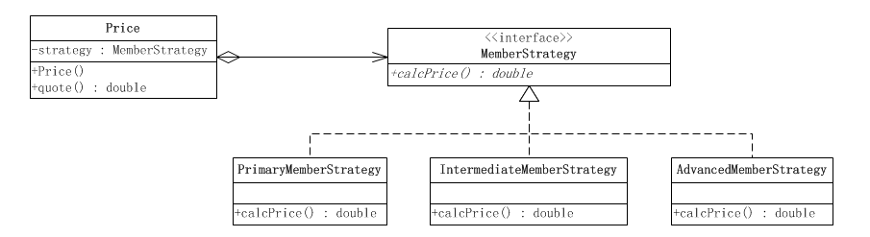
图2.2 策略模式的类图例子
从图中可以看出，不管是哪种会员折扣计算，它们对外都统一提供同一个接口方法就是MemberStrategy.calcPrice()方法。Price类中会通过strategy.calcPrice()语句调用具体类的方法，但前提是事先要在调用strategy.calcPrice()方法之前将strategy转换为指定的具体类型，比如为PrimaryMemberStrategy，这一点在图中无法直接看出，本人在此补充一下而已。

2.2.5 抗压能力设计和线程池
邮箱信用卡账单爬取的过程分为任务准备过程、邮箱登录过程、搜索邮件过程、解析邮件内容的过程。任务准备过程主要是创建一个任务对象，这当中也包含了用户的邮箱帐号信息的状态验证或创建，判断当前任务的进展状态以及是否要创建新的爬取任务等。邮箱登录过程包括判断是否有验证码验证过程，登录是否成功的判断，对于qq邮箱而言还会有独立密码这类问题的处理。搜索邮件的过程是根据信用卡账单的标题上的关键词作为过滤条件，从用户的邮箱中搜索出符合条件的邮件，并且筛选出来的账单邮件必须是在某个时间段内的邮件，然后把账单邮件的内容读取出来存放入文件存储服务以及同时把内容传递到解析环节。解析邮件的过程包括接收上一步传过来的账单邮件的内容，选择合适的解析模板进行解析，解析出来的信息落地。
前面说过的几个阶段之间是通过多线程的方式进行了异步调用，这意味着每个阶段都会快速完成自己这个阶段的事情并立马把占据的cpu资源归还给操作系统，而不是要等到所有的后续阶段做完了事情后才能结束自己的线程。但是如果后台服务开设的java虚拟机内存容量无法容纳同时并发的众多线程，这时候就会导致内存泄漏从而服务中止。为解决这样的问题，我们将线程放入到线程池中，由线程池来管理和调度线程的执行。
线程池就像一个具有一定容积的容器，开发人员可以定义线程池最多可存放多少个线程数、线程池的核心池大小、线程未执行的最大持久时间。线程池还有缓冲队列，如果线程数量大于核心池容量，多出来的线程就会进入缓冲队列。线程池在一开始创建的时候就会默认创建一些线程放在池中，当我们要使用线程的时候就直接从线程池中拿线程执行，执行完了就还给线程池。当线程池中的所有线程都处于执行状态时如果有新的线程要执行，线程池会新建一个线程放在池中然后拿出来用。如果线程池中的线程数量爆满，并且缓冲队列中的线程也爆满，则线程池会根据开发人员的要求提供线程的弃用策略。
在本系统中采用的线程池来自java的concurrent包，其核心类是java.util.concurrent.ThreadPoolExecutor，通过它的源码，我们可以看到它是一层一层地继承了它的父类，其最高层的祖先是一个接口，全名为java.util.concurrent.Executor，在其中有一个execute方法。我们在调用线程的时候是通过调用ThreadPoolExecutor中的execute方法，传入的参数类型是Runnable类型的线程实例，然后由java的线程管理机制根据情况调度线程。更多关于线程池的具体知识在此不多解释了，读者可以自己去读源码或搜索相关资料。
有了线程池，整个系统的在线执行的线程数量就能有效控制住了，从而保证本系统占用系统资源不会超越极限，从而也保证了本系统具有强大的抗压能力。

2.3 流程中各环节的主要实现思路

2.3.1 邮箱登录环节
网上的邮箱种类很多，比如有126、163、gmail、hotmail、qq、sina、sohu等。在登录邮箱之前必须要让程序知道你想登录的是哪种邮箱以及用户名和密码。为了让程序结构写得更优雅，根据策略模式的原理，我们将每种邮箱的登录实现都封装成各自的groovy文件，而这些groovy文件都会继承同一个抽象类，并在每个groovy文件中overwrite抽象类中声明的抽象方法以便实现各自的登录过程，然后由其他的java程序调用实现特定邮箱的登录。
之所以用groovy文件的原因就是因为程序的内容经常会随着网页的变化而变化，用groovy可以做到无需事先编译而被加载，免去重启系统服务的过程。那么如何让程序模拟邮箱登录呢？总体思路就是通过登录邮箱网页的浏览器获取邮箱登录的url地址以及密码加密程序，然后调用httpClient这种开源工具来让程序实现邮箱的登录。这也要求程序员能熟练使用浏览器的监控工具，通常是通过按‘F12’调出监控工具，从中能看到url及各种参数以及js程序等。然后分析这些内容，把关键的内容整合到程序里面去。浏览器上按‘F12’之后的效果如图：
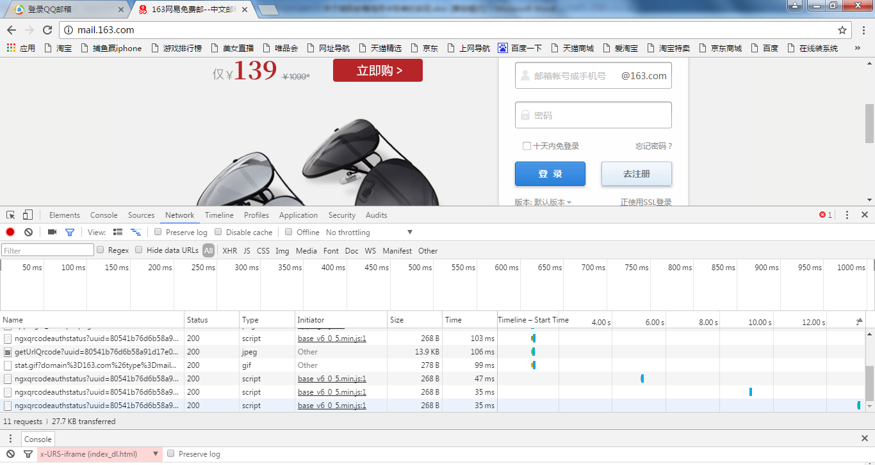
图2.3 浏览器监控前端页面运行效果
登录的环节中有可能会出现要求用户输入验证码、独立密码，也有可能会有验证出错等情况，程序读到这些返回情况时就要向redis中记录这个登录过程的状态，以便前端根据这些状态采取相应的动作，例如重新输入验证码、重新输入密码等。

2.3.2 邮件筛选环节
只有登录成功之后才能进入邮件筛选环节。筛选的原理是让程序模拟网页邮箱中的搜索动作，在本系统中是筛选出邮件标题中含有‘账’或‘账单’字样的邮件。比如对于163邮箱，登录进去后就在搜索框中输入‘账’字，结合‘F12’直接可以看到搜索功能调用的url及传参是什么，如图：
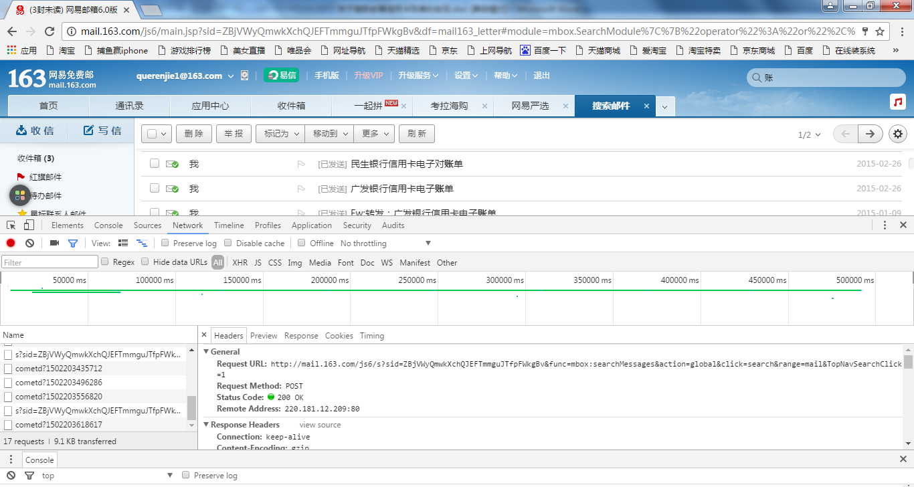
图2.4 邮件筛选的前端监控
不同的邮箱有各自的搜索url和传参方式，所以设计的时候我们依然会采取策略模式去实现封装和调用。程序中通过组装搜索url和参数，再通过httpClient来模拟筛选邮件的动作，然后就能从返回结果中获取筛选后的邮件标题列表。后面可以再通过模拟点击邮件标题进去获取邮件内容的方式来轮询获取到每封邮件的内容，也就是账单内容，这些账单内容也可以同时保存到Nas服务器以便今后可能会用到。
当这个过程完成之后会向redis中记录执行状态信息，以便前端会根据这些信息判断流程进度。

2.3.3 账单邮件解析环节
系统在账单邮件筛选环节执行后若能得到一封以上的账单邮件，那么就能走到账单解析的环节了。筛选出来的账单邮件通常是存放在邮箱中一年之内的邮件，这些账单邮件也可能包含来自不同银行的信用卡账单邮件，而每个银行的信用卡账单邮件的内容格式都是不一样的。比如民生银行的账单格式是这样的：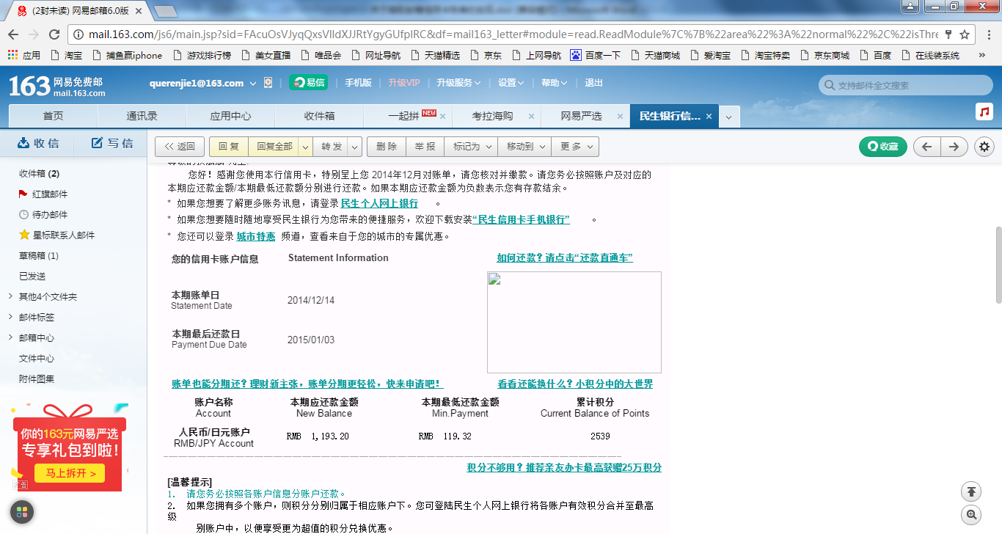
图2.5 民生银行的信用卡账单格式（前面部分）
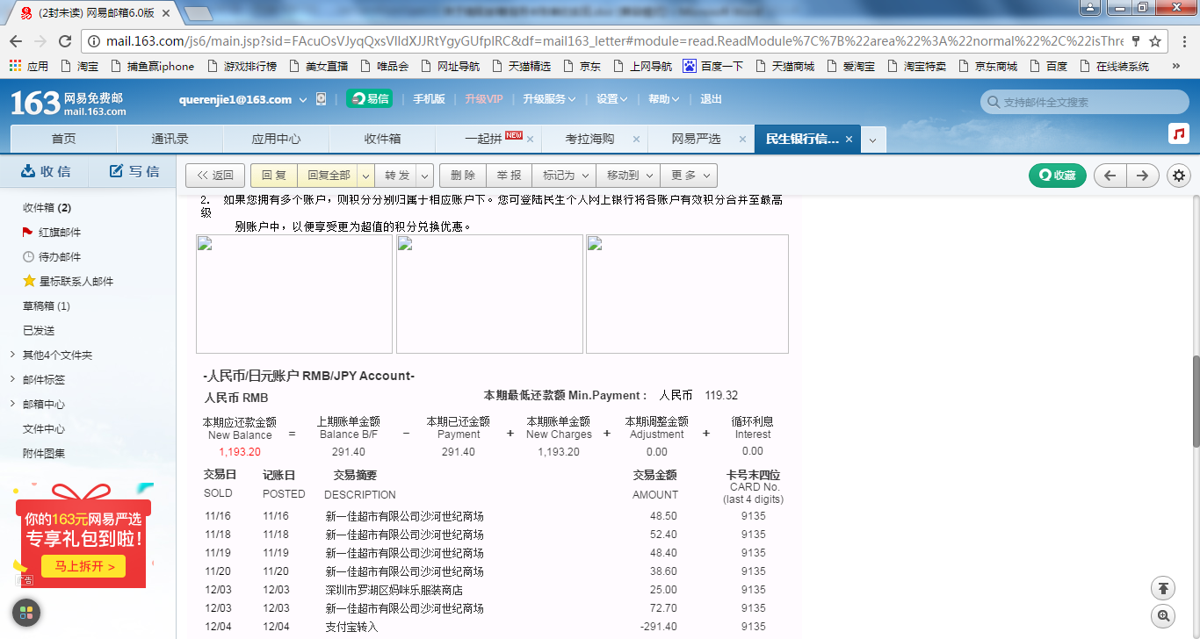
图2.6 民生银行的信用卡账单格式（中间部分）
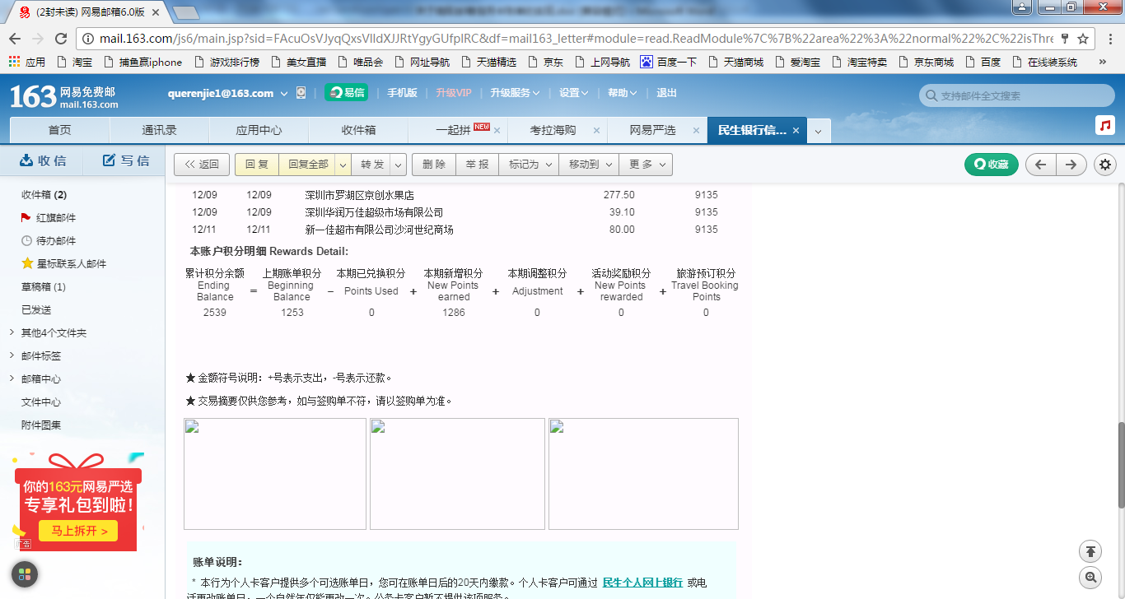
图2.7 民生银行的信用卡账单格式（后面部分）
那该如何设计解析的过程才能既能满足各银行账单的解析又能让程序有清晰的结构和强大的扩展性呢？总体上的思路就是为每个银行的信用卡账单定制一份或多份解析模板，在解析模板中指定了模板是属于哪个银行的以及模板中的各个需要解析的元素的解析路径，这和账单邮件中的该元素的位置相对应。银行的账单模板格式是会经常变化的，所以我们的模板采用了groovy文件。模板文件的定义如图所示：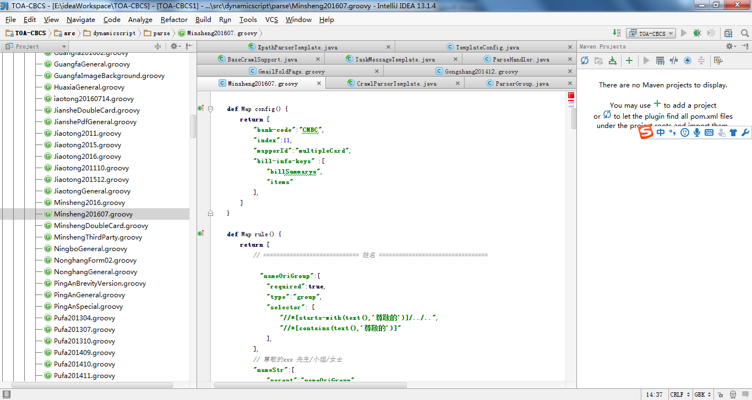
图2.8 信用卡账单解析模板的样例

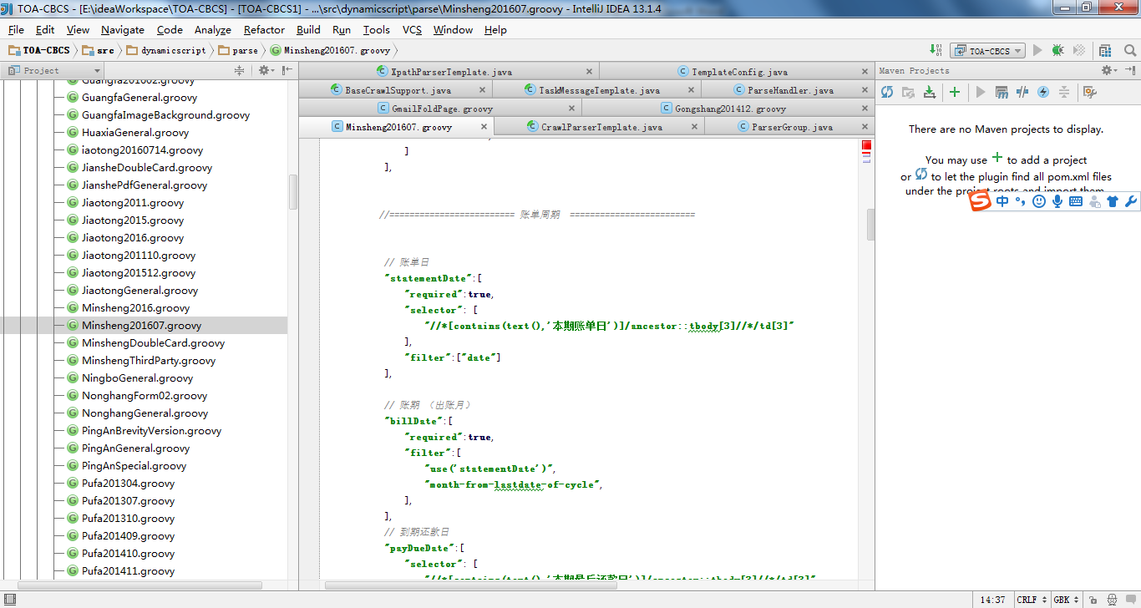
图2.9 信用卡账单解析模板的样例
对于熟悉xpath解析技术的开发人员来说一看到图中的内容就会感觉这些写法很象是xpath的写法。没错，这个模板的内容就是要传送给一个xpath的解析器来处理的。但是对于解析器我们觉得可以不向外部暴露，外部程序只知道账单模板，账单模板就是唯一的入口，只要调用账单模板中的一个通用的解析方法就可以了。于是我们可以简单地将各种解析模板都继承于xpath的解析器，调用的通用xpath解析方法实际上就是解析器中的一个解析方法。
对于解析的结果有3种状态，分别是成功、失败、忽略。成功是因为账单一方面能正确对应到指定的银行解析模板，并且账单中的必须有的内容都能正常解析出来；失败是因为即使能对应到模板，但是其中的必须有值的地方却没有值所以失败了；忽略是因为虽然邮件的标题是满足解析条件的，然而邮件的内容中却发现不符合银行账单的格式，于是被认为这个不是账单邮件所以被忽略了。
对于解析成功账单数据我们将会把它们写入数据库以及做其他的后续处理。最终程序会将最终的流程状态写入到redis，以便前端能及时获取最新状态从而做出新的动作。

第三章 结论

3.1 系统已实现的其它功能简介
至此本论文仅仅描述了邮箱信用卡账单爬取系统的框架实现思想和对主干流程上各环节的实现思路作了简单的介绍，然而这也只是描述了系统的一部分内容而已。其它未描述到的内容主要是通过邮箱标准访问协议来访问邮箱并读取邮箱中的信用卡账单。
之所以要有这些内容的原因是因为用户其实并非希望每个月都要在手机上自己去登录邮箱以及爬取邮箱中的信用卡账单，而是希望本系统能自动爬取邮箱账单并提示用户有新账单到来了。让系统自动定时爬取邮箱的关键就是用户第一次通过http协议登录邮箱的过程中系统就会记录用户的帐号信息，这就为以后实现自动登录提供了数据基础。自动邮箱爬取信用卡账单的过程和手动通过http协议爬取邮箱信用卡账单的过程主要区别也就是邮箱登录阶段采用的方式不一样而已，其登录方式用的是标准邮箱协议的登录方式。
自动定时的实现方案是在数据库表中记录这个爬取任务的下次爬取时间。在每次爬取结束后都会自动更新下次的爬取时间。系统中构造一个定时程序定时检测表中的各任务的下次爬取时间是否小于当前时间，如果是的话就执行爬取邮箱账单的动作，否则就忽略这个动作。

3.2 系统的不足之处
本系统目前的运行状况是比较稳定的，也可以算是一个比较成熟的项目了。然而由于现在各大网站都为了自身信息的安全而采取了一些反爬技术，这就使得本系统在爬取某邮箱网站一段时间后突然发现无法爬取这个邮箱了，原因是对方网站发现本系统的ip地址访问邮箱网站特别频繁，对方的程序就会怀疑本系统就是一个爬虫系统所以对本系统的IP进行了封锁。目前本系统还没有采取成熟的解决方案来攻破对方网站的封锁，而这一点正是本系统的最大不足之处。
虽然有这方面的不足，但也不是一点解决方案都没有。其实我们可以采用ip欺骗技术来应付，其原理就是预先准备好一堆不同的ip地址，然后每次访问对方邮箱网站之前就从中随机挑选一个ip动态修改掉http协议请求头中的ip地址，这样对方就无法识别本系统是爬虫系统了。

3.3 系统的未来发展方向的设想
目前本系统的功能是局限在邮箱信用卡账单的爬取，结合本系统本身从开发架构上看就已经有很好的可扩展性，可以考虑以此框架为基础扩展爬取范围。比如可以爬取和解析邮箱中的其他类型的邮件，可以爬取银行网站里面的银行账单，可以爬取其他网站的各种用户感兴趣的内容等。这些扩展从技术上不难实现，总体思路就是在登录环节增加相应的抽象类并提供对应的抽象方法让具体的groovy去实现。搜索和解析的扩展也是类似的实现方案。
在架构方面也可以考虑实现流程环节的分离，比如开设专门的服务器（群）用于爬取人家的网站，爬取到的内容传给解析服务器（群）去解析并将有用的信息落地。另外再搭建一个任务服务器，用于响应客户端的请求，创建任务，将任务传递给指定的服务器（群）去执行任务，监控任务的状态并向客户端汇报任务状态。服务器（群）之间采用消息队列服务机制进行异步通信，这样有利于提高整体服务的吞吐量。同时为了信息的同步和提高系统的响应能力，可以开设缓存服务器（群）。如果要提高查询效率可以考虑采用搜索引擎。如果系统要提升区域的响应速度可以考虑开设CDN服务器。如果再想要考虑这个服务的数据安全性，可以再考虑集群内的数据备份方案等。其实性能的提升不只是靠硬件上的改造，软件自身也可以有好多地方进行优化调整的，程序上的调整会比硬件和网络的调整更复杂，内容也更多，再此不一一介绍了。
虽然以上的设想不是一蹴而就的，只要大家有信心继续完善它，现在的想法就会变成未来的事实。

参考文献

[1] 李智慧.大型网站技术架构核心原理与案例分析. 北京：电子工业出版社，2013
[2] http://www.cnblogs.com/java-my-life/archive/2012/05/10/2491891.html
[3] http://www.cnblogs.com/scofi/articles/5885109.html
[4] http://cuisuqiang.iteye.com/blog/2019372
[5] http://blog.csdn.net/kmyhy/article/details/4200563

致谢

本人之所以能比较顺利地完成这个论文，一方面要感谢这么多年来社会给予的工作和学习机会，让我增长了相关技能和经验；一方面感谢老师们教给我本专业的基础理论知识，巩固了我的基础并提升了我的学习能力。特别感谢苗老师，在我写论文感觉不确定改如何写的情况下给予我耐心的指导和帮助。还特别感谢我的家人对我的默默支持，使我能安心做自己想做的事情。

